Други циклус Наставна јединица:Важност изучавања физике и знања која она развија.Основне физичке величине
У природи се стално нешто дешава,та дешавања називају се природне појаве.Назив физике потиче од грчке речи физис што значи природа.
Шта чини природу?
Све што нас окружује и оно што је човек створио чини природу.
Предмет –проучавања физике је природа и појаве у природи
Појаве које проучава физика: механичке појаве(кретање тела од космичких преко Земаљских до најситнијих која су невидљива нашем оку),топлотне појаве(кључање воде,температура нашег организма),светлосне појаве(простирање светлости,сенка,очи,лупа,микроскоп),звучне појаве(звучник,грмљавина),електричне појаве(муња,рад свих електричних уређаја),магнетно поље(компас).
Природа је изграђена од материје:супстанције и физичког поља.
Супстанца-је вид материје од које су израђена сва тела у природи.
Супстанција(вода,ваздух,алуминијум,злато,дрво),од супстанције су направљена различита тела( од злата-златне полуге,златници ,прстење,медаље,од дрвета-намештај,папир,чамац оловка)
Физичка тела-су изграђена од супстанције.Могу бити различитог обликаи величине и увек заузимају одређен део простора.
Физичко поље-је вид материје преко којег се остварује деловање међу телима без непосредног додира.
КАКО ПРОУЧАВАМО ФИЗИЧКЕ ПОЈАВЕ?
-ПОСМАТРАЊЕМ
Посматрањем природних појава откривамо услове у којима настају.Још у време античке Грчке физика се изучавала на овај начин.
ОГЛЕДИМА-ЕКСПЕРИМЕНТИМА
Огледи се раде у посебно припремљеним и контролисаним условима(лабораторијама).Понављају се више пута,све док се са сигурношћу не утврди законитост неке појаве.Због тога кажемо да је физика ЕКСПЕРИМЕНТАЛНА НАУКА.
Осим огледа физика с користи постављањем ТЕОРИЈА.Због тога кажемо да је физика ТЕОРИЈСКА НАУКА.
ОСНОВНЕ ФИЗИЧКЕ ВЕЛИЧИНЕ
У SI систему дефинисано је седам основних мерних јединица,све остале су изведене.
ЈЕДИНИЦА МЕРЕ ЈЕ ВРЕДНОСТ ФИЗИЧКЕ ВЕЛИЧИНЕ С КОЈОМ СЕ ВРШИ ПОРЕЂЕЊЕ
ИЗМЕРИТИ НЕКУ ФИЗИЧКУ ВЛИЧИНУ ЗНАЧИ УПОРЕДИТИ ЈЕ С ОДГОВАРАЈУЋОМ ЈЕДИНИЦОМ МЕРЕ
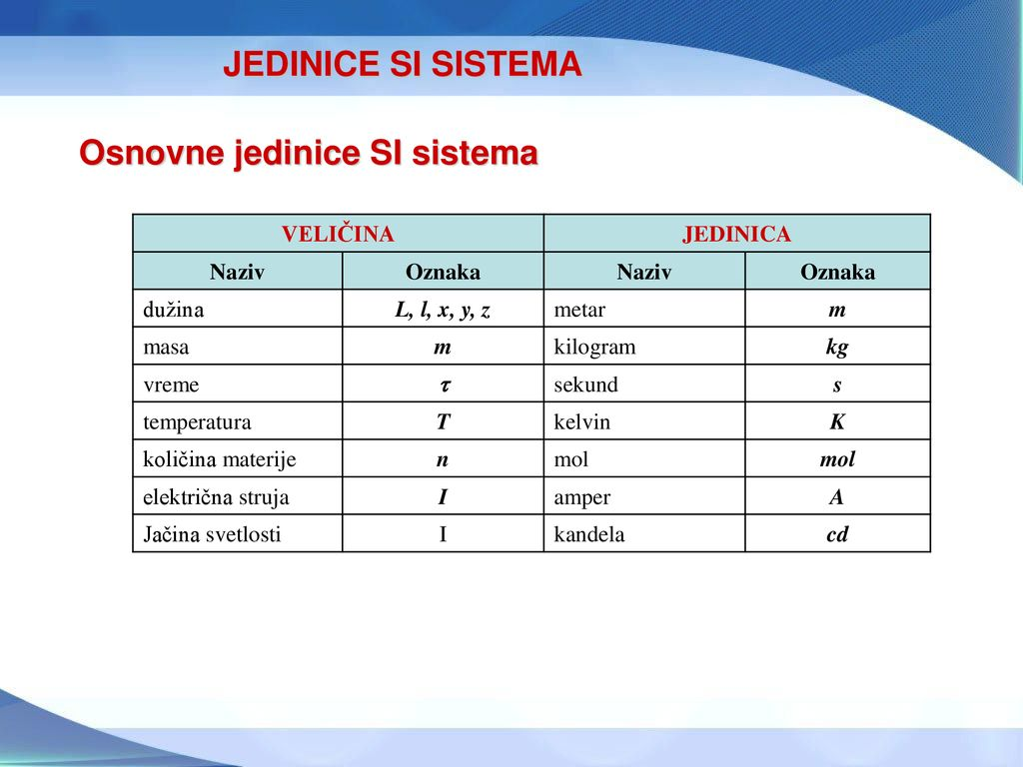
1.Која је мерна јединица за дужину?Како се означава
Одговор:__________________________________________________________________
2.Секунда је основна мерна јединица за_____________и означава се_________________.
3.Температура се означава са_______и изражена мерном јединицом________________.
4.Која се још мерна јединица често користи за температуру?

